ОТДЕЛ ОБРАЗОВАНИЯ МУНИЦИПАЛЬНОГО УЧРЕЖДЕНИЯ
«УПРАВЛЕНИЕ ОБРАЗОВАНИЯ ИСПОЛНИТЕЛЬНОГО КОМИТЕТА
МУНИЦИПАЛЬНОГО ОБРАЗОВАНИЯ ГОРОДА КАЗАНИ»
по СОВЕТСКОМУ РАЙОНУ

ПРИКАЗ
№ 542 от 18 августа 2010г.

О направлении на курсы

На основании письма Министерства образования и науки Республики Татарстан №3169/9 от 07 мая 2009 года, письма Министерства образования и науки Республики Татарстан № 5872/9 от 11 августа 2009 года, Приказа Управления образования «ИКМО г.Казань» № 689 от 29 сентября 2009 года, Приказа Отдела образования «ИКМО г.Казань» по Советскому району № 438 от 12 мая 2009 года, и, в целях активизации работы в 2010/2011 учебном году по подготовке школьных учителей в области использования современных информационно-коммуникационных технологий с использованием созданной структуры межшкольных методических центров,

ПРИКАЗЫВАЮ:

- Организовать проведение следующих курсов для учителей предметников учреждений образования района:
– Intel «Обучение для будущего», по направлению «Проектная деятельность в информационной образовательной среде 21 века» в срок с 17 сентября по 29 октября 2010 года.

- Направить на курсы Intel «Обучение для будущего», по направлению «Проектная деятельность в информационной образовательной среде 21 века» учителей-предметников учреждений образования района без отрыва от производства, в количестве 50 человек (квота на район, но не менее) по заявкам учреждений образования района.
Списки групп и даты проведения занятий указаны в Приложении 1.

- Площадкой для обучения определить ИМО ГМЦ г. Казани по Советскому району (ул. Кирпичникова, д.12). Куратор курсов – А.И.Юсупов, методист ИМО ГМЦ по Советскому району. Для обучения использовать оборудование ИМО ГМЦ по Советскому району г.Казани (мобильный компьютерный класс).

- Контроль за исполнением приказа оставляю за собой.

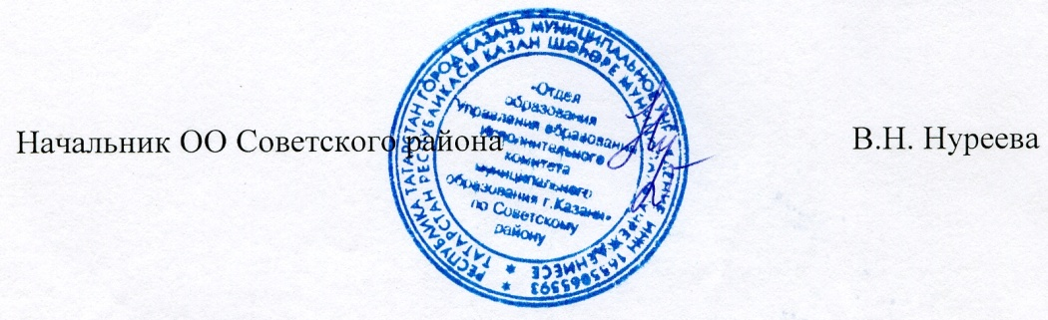

Исп. А.И.Юсупов
Тел. 246-26-07

Приложение № 1
к приказу № 542 от 18 августа 2010г.

Группа № 1. Сроки обучения: 17.09.2010 – 7.10.2010гг. Тьютор – Магдеева Л.М.
Наименование курса: «Intel – обучение для будущего. Проектная деятельность в информационной »
(Указаны примерные сроки обучения. Расписание занятий составляется преподавателем с учётом возможностей посещения занятий курсантами. Возможно деление группы на подгруппы по желанию преподавателя курсов, с учетом возможностей посещения курсантов, а также удобства организации учебного процесса. В программе курса предполагается наличие заданий, которые курсант, имея доступ к сети Интернет в своем учреждении образования, может выполнять заочно). Программа обучения рассчитана на 72 академических часа.
Место обучения: ИМО ГМЦ г. Казани по Советскому району (ул. Кирпичникова, д.12)
Время начала первого занятия: 15:00

№ | УО | Ф.И.О. учителя | Должность (преподаваемый предмет)
 | 15 | Авдеева Наталья Николаевна | Учитель технологии
 | 15 | Шакирова Ильсияр Ильясовна | Учитель физкультуры
 | 22 | Малышева Татьяна Николаевна | Учитель, начальная школа
 | 22 | Чернышева Тамара Анатольевна | Учитель, начальная школа
 | Г20 | Нагматзянова Айсылу Фагимовна | Учитель биологии
 | Г20 | Хакимова Фарида Накиповна | Учитель начальных классов
 | 58 | Мухамметова Нина Егоровна | Учитель начальных классов
 | 58 | Пенкина Елена Анатольевна | Учитель начальных классов
 | Про29 | Уварова Виолетта Алимовна | Заместитель директора по УР
 | Про29 | Гарифуллина Ландыш Ильсуровна | Учитель начальных классов
 | Про29 | Маслова Гульнара Сайетгараевна | Учитель начальных классов
 | 86 | Шаймарданова Лилия Вазыховна | Учитель татарского языка и литературы
 | 86 | Хуснутдинова Дина Хабировна | Учитель химии
 | 86 | Ахметшина Гузель Закариевна | Учитель биологии
 | 101 | Апакова Алсу Насыбулловна | география
 | 101 | Арсеньева Ирина Федоровна | физика
 | 108 | Загидуллина Лейсан Ильдаровна | ИЗО
 | 110 | Котлова Лада Викторовна | Учитель географии
 | 110 | Максимова Валентина Васильевна | Учитель математика
 | 111 | Лебедева Оксана Леонидовна | учитель химии
 | 171 | Галявеева Чулпан | Учитель английского языка
 | 141 | Авксентьева Гузель Наилевна | Учитель физики
 | 141 | Мухамадеева Алла Ринатовна | Учитель рус. языка и литературы
 | 142 | Сизая Светлана Андреевна | учитель индивидуального обучения на дому
 | 148 | Айсина НАиля Мухамедовна | ОБЖ
 | ИМО | Халимова Гульсина Мизхатовна | Методист
 | 161 | Цветкова Марина Альбертовна | Учитель информатики
 | 161 | Евстафьева Людмила Владимировна | Учитель математики

Группа № 2. Сроки обучения: 8.10.2010 – 29.10.2010гг. Тьютор – Магдеева Л.М.
Наименование курса: «Intel – обучение для будущего. Проектная деятельность»
(Указаны примерные сроки обучения. Расписание занятий составляется преподавателем с учётом возможностей посещения занятий курсантами. Возможно деление группы на подгруппы по желанию преподавателя курсов, с учетом возможностей посещения курсантов, а также удобства организации учебного процесса. В программе курса предполагается наличие заданий, которые курсант, имея доступ к сети Интернет в своем учреждении образования, может выполнять заочно). Программа обучения рассчитана на 72 академических часа.
Место обучения: ИМО ГМЦ г. Казани по Советскому району (ул. Кирпичникова, д.12)
Время начала первого занятия: 15:00

№ | УО | Ф.И.О. учителя | Должность (преподаваемый предмет)
 | 167 | Куличкина Марина Валентиновна | математика
 | 167 | Тагирова Гаухария Асхатовна | Татарский язык
 | 169 | Сальникова Алия Рушановна | Учитель начальных классов
 | 169 | Мубинова Роза Римовна | Учитель начальных классов
 | 174 | Абдуллина Дина Альбертовна | Заместитель директора по ВР
 | 174 | Хамидуллина Фанзия Мансуровна | Учитель физики
 | 175 | Калимуллина Альбина Равильевна | Учитель начальных классов
 | 175 | Клячина Лилия Сабитовна | Учитель русского языка и литературы
 | Г11 | Шаяхметова Айгюль Альбиртовна | Учитель начальных классов
 | Г11 | Сафина Расима Ахматхановна | Учитель английского языка
 | Г90 | Гусева Екатерина Владимировна | Русский язык
 | Г90 | Губайдуллина Алсу Наилевна | английский
 | Г93 | Гибадуллина Венера Ахметсафовна | Зам.директора по НОВ
 | 126 | Маклашова Флера Гансовна | Директор, уч. рус.яз. и лит.
 | 126 | Кадырова Ильсияр Юнусовна | Учитель географии и биол.
 | Г140 | Захарова Елена Николаевна | Начальные классы
 | Г140 | Кочемасова Анна Алексеевна | Зам. директора по ВР
 | Л159 | Митрофанова Наталия Юрьевна | Химия
 | Л159 | Нуриева Альфия Ильгизовна | Химия
 | ОСОШ 24 | Пономарева Алла Борисовна | Биология-химия
 | 166 | Куличкина Марина Валентиновна | Учитель математики
 | 166 | Каримова Лейля Рафкатовна | Учитель англ.языка
 | Инт.6 | Митина Елена Владиславовна | Учитель истории
 | Инт.6 | Грачева Елена Юрьевна | Учитель нач. классов
 | 72 | Ярцева Светлана Геннадьевна | Учитель начальных классов
 | 72 | Карпухина Ирина Викторовна | Учитель начальных классов
 | 72 | Гарипова Эльвира Рашатовна | Учитель истории
 | 47 | Аглиева Гульнара Раисовна | Английский язык
 | 47 | Обухова Светлана | Математика

